FICHA 5 – CREANDO MI NETWORKING Y PERFIL DE LINKEDIN
Cristóbal Suárez Abad
Itinerario Personal para la Empleabilidad II
2º ASIR
Objetivo de la ficha: crear una red de contactos y un perfil de LinkedIn que mejore la futura empleabilidad en el mercado no visible.
- Red de contactos:
1) Piensa qué familiares, amistades, conocidos, compañeros de clase o profesionales que ya conozcas de tu sector, etcétera, podrían serte útiles para crear una red de contactos profesionales de cara a encontrar trabajo. Elabora un listado de al menos cinco personas.
- Miguel Ángel (jefe de prácticas): me comentó que le pasase el currículum, ya que tiene un amigo que dirige una agencia de colocación.
- Un amigo: trabaja en el sector de la informática en Málaga.
- Un compañero de clase: conoce algunas empresas del sector y me ha pedido que le pase el currículum.

2) Indica eventos de networking relacionados con tu familia profesional a los que puedas acudir: ferias de empleo, ferias de tu sector profesional, conferencias, cursos, etcétera. Señala al menos tres eventos en el año actual.
Evento | Fecha | Lugar | Por qué me interesa
AOTEC 2026 – Congreso de telecomunicaciones, IA y transformación digital | 28 y 29 de mayo de 2026 | Fibes, Sevilla | Reúne a operadores, fabricantes, startups y responsables públicos del sector TIC. Hay zona de exposición y espacios de networking. Perfecto para conocer empresas donde podría trabajar.
CTx Tech Experience 2026 | 19 y 20 de marzo de 2026 (ya pasó) | Sevilla Tech Park, Cartuja (Sevilla) | Reunió a más de 7.000 asistentes de 60 países, 1.000 startups y 250 ponentes. Aunque ya pasó, me sirve para el año que viene.
Noche de las Telecomunicaciones | 25 de junio de 2026 | Pabellón del Futuro, Sevilla | Es uno de los principales espacios de networking del sector TIC en Andalucía. En la última edición reunió a unos 600 profesionales. Incluye encuentros profesionales y entrega de premios .

- Completa tu Linkedin.
https://www.linkedin.com/in/crist%C3%B3bal-su%C3%A1rez-abad-64936040a/
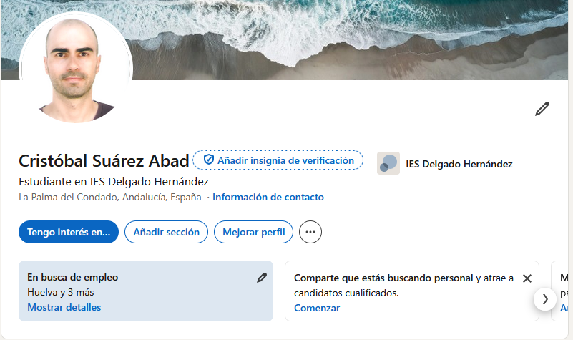
Ubicación:
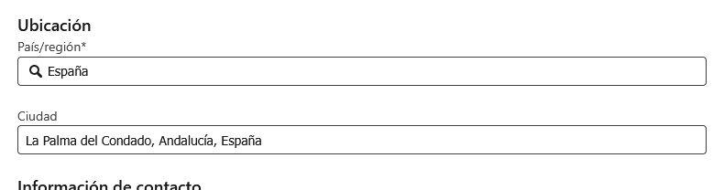
Sector:
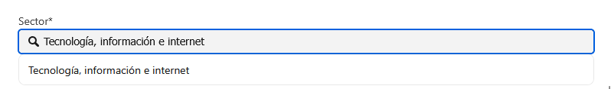

Puesto Laboral: actualmente no ha ninguno.
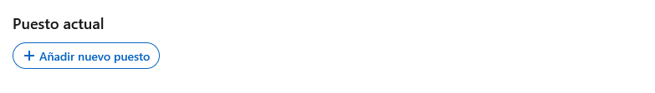
Educativo:
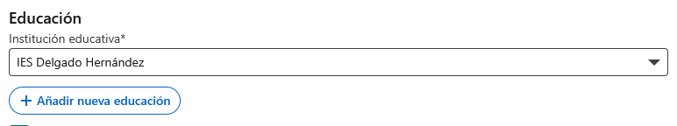

Información de contacto:
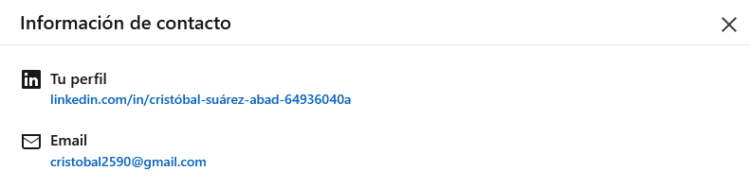
Aptitudes
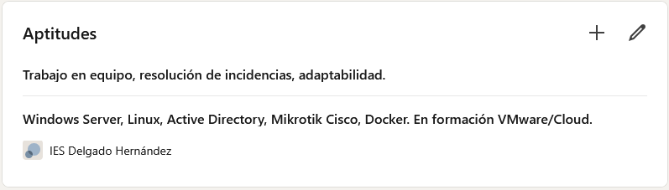

Extracto:
